МЕТОДИКА ФОРМИРОВАНИЯ ДОЛГОСРОЧНЫХ ПРОГНОСТИЧЕСКИХ СЦЕНАРИЕВ ВОДНОСТИ И ТЕМПЕРАТУРНЫХ РЕЖИМОВ
Абасов Н.В., Бережных Т.В., Никитин В.М., Осипчук Е.Н.
Институт систем энергетики им. Л.А. Мелентьева СО РАН, г. Иркутск, Россия

Для моделирования долгосрочных режимов энергосистемы с высокой долей ГЭС, характеризующихся значительной межгодовой и сезонной неравномерностью притоков в водохранилища, требуется формирование достаточно надежных прогностических сценариев водности и температурных режимов в зимний отопительный период.
В ИСЭМ СО РАН были разработаны различные методы и модели для формирования надежных долгосрочных оценок природообусловленных факторов энергетики, включая методологию и информационно-прогностическую систему ГИПСАР, основанные на системном подходе извлечения максимально полезной информации из накопленных статистических данных [1]. Методология включает аппроксимативные обучающиеся методы в сочетании с качественными и вероятностными подходами, поиском и использованием причинно-следственных связей и пространственно-временных закономерностей. Ранее она позволяла формировать приемлемые агрегированные прогностические оценки (на год и более) для многих квазистационарных процессов (например, оценки суммарного годового притока в водохранилища ГЭС и среднезимних температур, влияющих на энергопотребление в отопительный период).
К сожалению, с глобальным и региональными изменениями климата, надежность долгосрочных прогностических оценок существенно уменьшилась, что связано с изменением найденных ранее многих причинно-следственных связей и пространственно-временных закономерностей, а также малой накопленной статистики в новых условиях. Например, длительный маловодный период на оз. Байкал с 1996 г., включая экстремально маловодный 2014–2018 гг., привел к снижению нормы годового полезного притока в озеро более чем на 10% по сравнению с ранее наблюдаемыми показателями. Аналога такого периода в накопленной статистике не наблюдалось.
Для повышения надежности формирования долгосрочных прогностических оценок водности и температур в современных условиях разработана новая система долгосрочного прогнозирования ГеоГИПСАР, применяемая в энергетических исследованиях [2]. Она включает дополнительно базу данных состояния атмосферы (множество метео-параметров данных реанализа NCEP/NCAR по всему земному шару в суточном разрешении со средствами мониторинга и оперативной их актуализации), данные по метео- и гидропостам, а также множество гео- и гелио- показателей, таких как: солнечная активность, лунные циклы, скорость вращения Земли и др.
Разработанная система включает также базу данных прогностических ансамблей, которая актуализируется через интернет-мониторинг данных, формируемых глобальными климатическими моделями, например, модель CFS-2, на основе которой ежедневно проводится имитационные моделирование состояния атмосферы и океана с разрешением одни сутки (или несколько часов) на период до 9–10 месяцев по специальной методике учета различных возмущающих факторов. Разброс показателей отдельных прогностических ансамблей может варьироваться в широких пределах, что затрудняет их непосредственное использование для приемлемых на практике оценок метео- и гидро-показателей. Разработанная в системе ГеоГИПСАР методика обработки множества отдельных прогностических ансамблей позволяет формировать через их агрегирование (с различными весами) наиболее вероятные пространственные распределения метео-показателей для заданных периодов времени. Например, формирование климатических карт абсолютных и относительных показателей для каждого месяца с отображением границ бассейнов водосбора рек. Для конкретных пунктов и отдельных территорий разработаны средства формирования временной динамики изменения исследуемых показателей.
На рис. 1 приведена принципиальная схема формирования долгосрочных сценариев, основанная на синтезе 2-х подходов: 1) формирование прогностических методов разработанными ранее аппроксимативными и вероятностными методами, а также новыми нейросетевыми; 2) формирование прогностических карт метео-показателей на основе комплексирования отдельных множеств прогностических ансамблей (например, усредненных показателей за выбранный интервал времени).

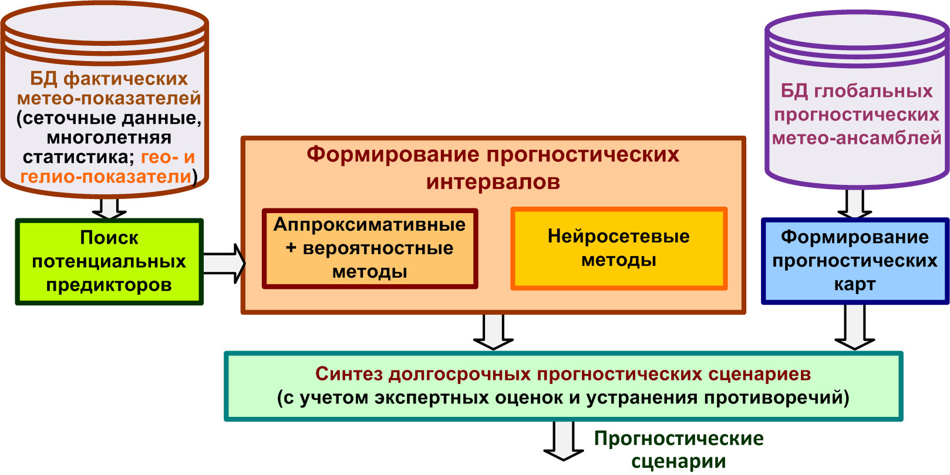
Рис.1. Схема формирования долгосрочных прогностических сценариев притоков воды в водохранилища ГЭС и температурных режимов отопительного сезона

Если аппроксимативные и вероятностные методы опираются на поиск закономерностей в отдаленном прошлом, то нейросетевые методы, реализованные в системе ГеоГИПСАР, имеют многопараметрическую структуру (множество скрытых слоев с различным количеством нейронов и различными логистическими функциями). Особенностью нейросетевых методов является использование в их ядре нелинейностей используемых логистических функций, позволяющих настраивать выходы на интервалы с разными параметрами квантования. Разработанные нейросетевые методы для интервальных оценок, как правило, легко обучаются на различных выборках данных. Для получения надежных прогностических оценок отбираются только те параметры нейронной сети и влияющих факторов, которые имеют минимальные ошибки на различных верификационных выборках.
Окончательный синтез прогностических сценариев определяется на основе экспертных оценок по обработке данных различными методами с учетом верификации на различных подвыборках и устранения противоречий (например, между ожидаемой высокой водностью и одновременно повышенными температурам).

Литература
1. Berezhnykh T., Abasov N., The Increasing Role of Long-Term Forecasting of Natural Factors in Energy System Management // International Journal of Global Energy Issues, Vol. 20, No. 4, 2003. P. 353–363.
2. Abasov N.V., Nikitin V.M., Osipchuk E.N. A System of Models to Study Long-Term Operation of Hydropower Plants in the Angara Cascade // Energy Systems Research, Vol. 2, Number 2(6), 2019. P. 5–18.

